“清华创客日”启动仪式

**时间：**2014年11月26日14:45~15:00

**地点：**电子工程系罗姆楼前广场

**主持人：**教务处领导

**出席人员：** 清华大学领导、教务处领导、国内外创客代表、兄弟院校创客教育基地联盟代表、国内主要媒体记者、校内创客相关机构负责人及其他师生参会者约150人。

**过程简介：**新闻发布会结束之后，在广场举行“论坛暨创客日启动仪式”。邀请校方领导，嘉宾，媒体，以及未来创客学子共同放飞气球，开启第一届“创客论坛”活动，宣告“创客日”成立。时间预估：14:30 - 15:00（需提高人员转移效率，及保证领导嘉宾到场准时性）

**日程安排：**

|  |  |  |
| --- | --- | --- |
| 时间 | 内容 | 备注 |
| 14:45~14:47 | 主持人介绍出席人员 |  |
| 14:47~14:52 | 校长致辞并宣布清华创客日启动 | 5分钟？ |
| 14:52~14:55 | 特邀嘉宾致辞 | 是否需要？如需要定谁？ |
| 14:55~14:58 | 校领导与特邀嘉宾放飞七彩气球 | 校长7只组，嘉宾3只组 |
| 14:58~15:00 | 主持人宣布启动仪式结束 |  |

**主要出席人员名单**

**学校领导**（待补充）：

**教务处领导**（待补充）：

**创客教育基地联盟**：李双寿

**演讲嘉宾**：顾学雍，米奇·奥特曼，路易斯·费利佩，向帆，付志勇，张林，徐芦平，王昊，白培耕，杨建新，高建

**启动仪式现场效果：**

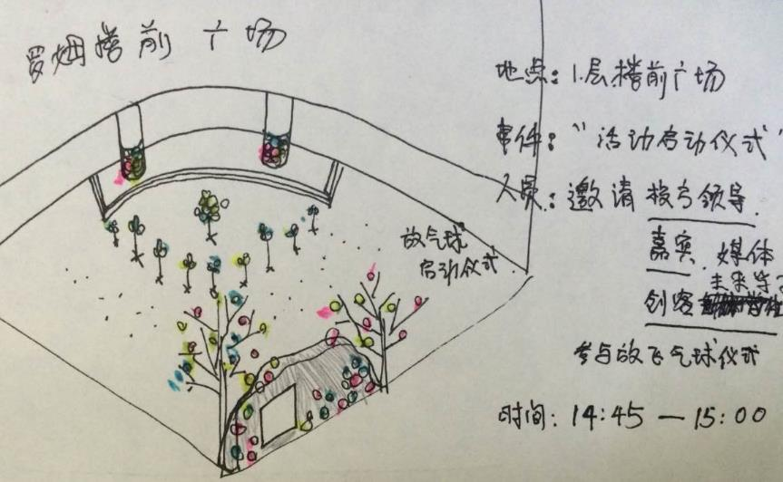

清华创客日校园宣传及活动形象导引

**宣传品布置方案：**

布置节点：罗姆楼周边、训练中心周边、明德路罗姆楼段两侧、学堂路南门至训练中心段

**布置内容：**

柱子包覆装饰，2处，罗姆楼大堂外立柱。

海报：100张。张贴在校园学生密集的场所，如各教学楼、食堂、宿舍、图书馆及系馆等。

装饰气球：用于校园视觉导引和宣传（空气），以及启动仪式放飞（氦气）

室内展架：3处。用于主会场内展示及主会场外全体签名

易拉宝：10份。用于主会场展示、会场内嘉宾介绍

**清华创客日程序流转**

分会场 【训练中心】

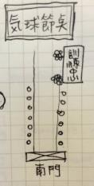 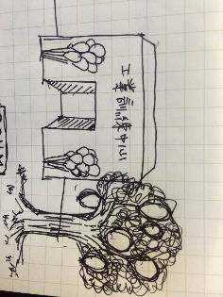

由南门到训练中心一路放置气球路引，训练中心门口张贴活动海报和安放大气球堆。

至主会场【罗姆楼】

由商务车接送记者团转移到主会场，停产场（综体附近的草坪）安放大气球堆。并在沿途悬挂气球作为路引，到罗姆楼。

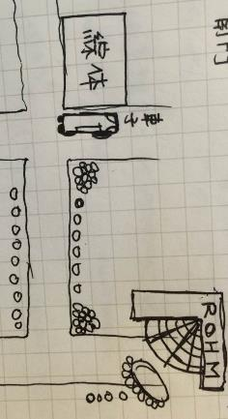

新闻发布会地点【10层会议厅】

门口安放易拉宝和粘贴海报，室内张贴易拉宝，及悬挂红条幅。

启动仪式地点【罗姆楼前广场】

罗姆楼大楼广场前，大石块衍生成会场宣传主题装置物，并在大楼门口大柱子包裹会场宣传展布。（如下）

论坛地点【11层会议厅】

11层门口安放论坛易拉宝与签名展板，入场前邀请嘉宾在自己照片周边签上名字。发给嘉宾与参与者活动徽章。

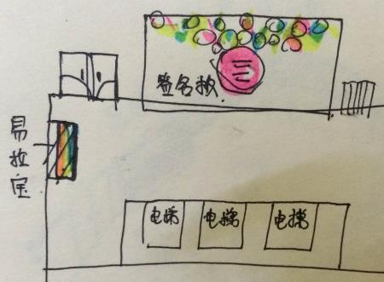

会议厅内部，屏幕左右两边安放2个大展板，座椅围绕散布，嘉宾位子周围学生环绕。方便谈论和交流。靠窗位子放置嘉宾易拉宝，厅内柱子包裹宣传展布。嘉宾桌位可系气球。

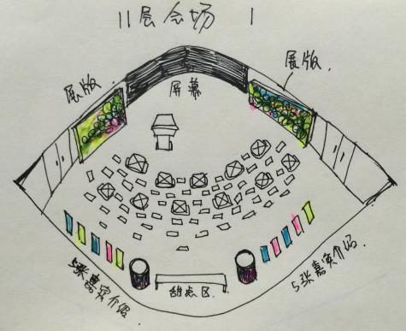

**宣传品设计方案展示**

**海报**

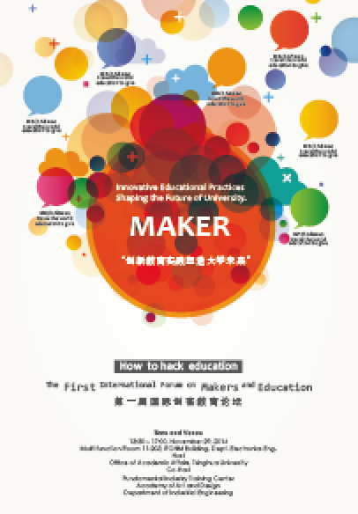

**柱子包覆装饰**



**室内展板**



**易拉宝**

